|  |
| --- |
| http://www.unescoscholen.nl/hogeschool-leiden/files/unesco/Schoollogo-Hogeschool-Leiden.jpgProject groep J |
| Project 2 mediatechnologie |
| Adviesrapport |
|  |
| **Lex van der Werff Munesh Dhanpal Jessey Fransen**   |  |  | | --- | --- | | *Versienummer* | 1 | | *Versiedatum* | 11-11-2016 | | *Versietype* | Pre-final | |  | | |

Inhoudsopgave

1. Inleiding 3

2. Het product: van kind naar Max Verstappen 4

2.1 Ouders 4

2.3 Karten 5

2.4 Formule 3 & 1 5

2.5 Finish 6

3. Advies 7

Testen op andere browsers 7

Performance 7

Mobiele versie 7

Scaling (pixel perfect) 7

# Inleiding

Centraal staat het vertellen van een nieuwsverhaal. Het vertellen van verhalen is eeuwenoud, maar door de opkomst van het internet en de daarmee ontstane stroom van nieuws en informatie is het steeds moeilijker om de aandacht te krijgen en vast te houden. Want hoe kun je een verhaal zo vertellen dat de boodschap overkomt, het verhaal te begrijpen is voor de lezer, en de lezer niet halverwege afhaakt?

Precies met dit probleem zit de Nederlandse Omroep Stichting (NOS). Daarom experimenteren zij in het NOS Lab met nieuwe technieken en vertelvormen voor de gebruiker van de toekomst. De focus ligt hierbij op digitale ontwikkeling gericht op jongeren. Dit is de doelgroep die bijna geen televisie meer kijkt maar juist veel gebruik maakt van online video- of streaming diensten.

De uitdaging van de NOS is om ook hen betrouwbaar, helder en toegankelijk op de hoogte brengen van nieuws, sport en evenementen. Tijdens het project hebben wij samen met onze groep een responsive website voor jongeren die een nieuwsverhaal op een interactieve en pakkende wijze vertelt.

In dit document zal er kort wat over de website verteld worden en hoe deze is gemaakt. Vervolgens zal er een adviesrapport volgen waarin een aantal elementen worden besproken die het product zouden kunnen verbeteren.

# Het product: van kind naar Max Verstappen

De website maakt voornamelijk gebruik van een rijdende auto met daarbij een tijdlijn. We racen door de jeugd heen van Max Verstappen, te beginnen bij een kort intro filmpje van de Max zoals we hem nu kennen. Door het maken van deze interactieve website denken wij dat we de gebruiker geboeid kunnen houden terwijl deze de website bezoekt. Dit is exact het probleem waar NOS mee zit en wij denken dit op deze manier op te kunnen lossen. Bij het doorlopen van de website komt de gebruiker erachter hoe Max zo succesvol is geworden op een interactieve manier.

## 2.1 Ouders

Na de introductie video zal de gebruiker terecht komen op de racebaan en kan dan rijden naar het eerste punt. Het eerste punt bevat een kort nieuwsbericht over Jos Verstappen en Sophie Kumpen (figuur 1). We beginnen bij de ouders omdat zij zeer belangrijk zijn geweest in de race carrière van Max.

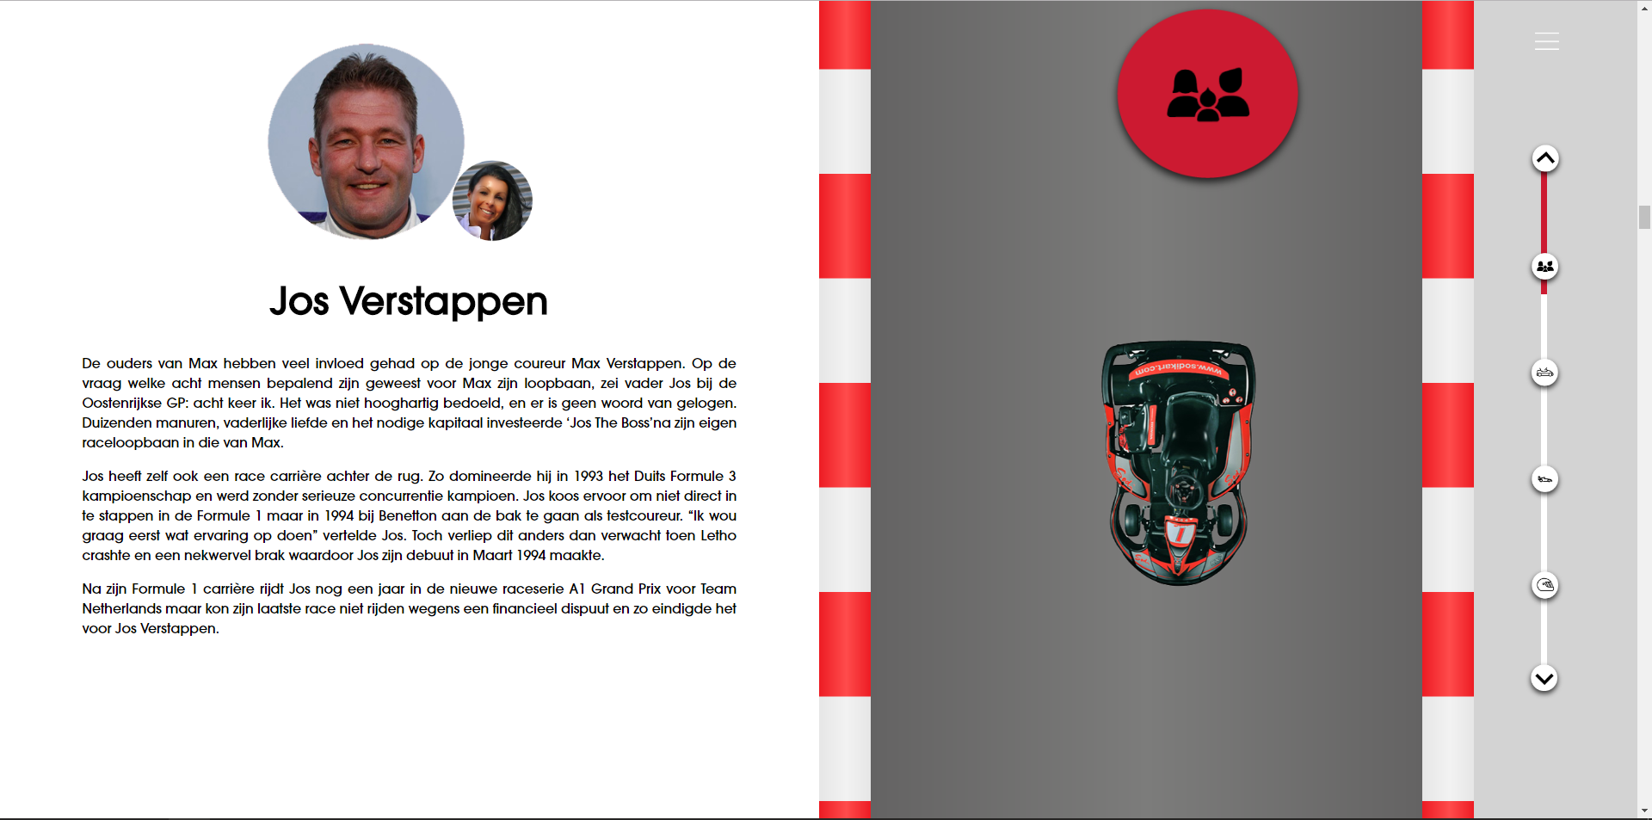  
*Figuur 1*

## 2.3 Karten

Als de gebruiker verder naar beneden scrolt, zal de tijdlijn veranderen zodra de gebruiker langs het tweede punt rijdt. De tijdlijn zal worden opgesplitst in meerdere punten (streepjes, om het race gevoel te versterken). Ieder punt representeert een jaar in Max zijn kart carière. Scrolt de gebruiker langs zo’n punt, dan verschijnt een stukje tekst kort over behaalde prestaties van Max tijdens het karten (figuur 2).

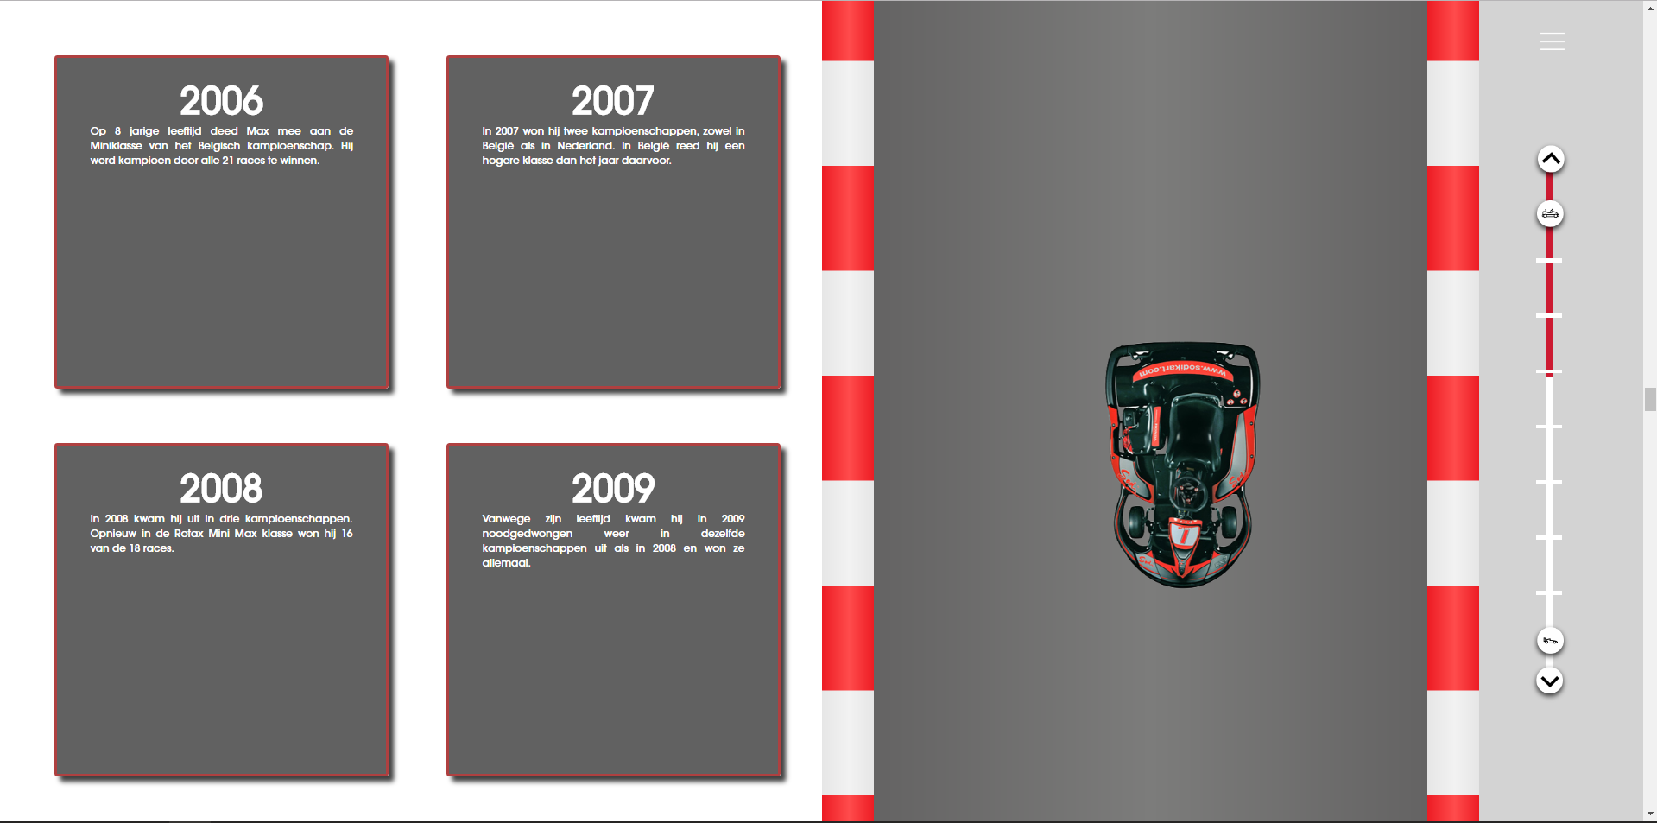  
*Figuur 2*

## 2.4 Formule 3 & 1

Na het karten kwam Max terecht in de Formule 3. Max heeft hier maar een jaar in gereden en om deze reden hebben wij een video met een aantal highlights gemaakt.

Als laatste komt de Formule 1 pagina waarin een aantal nieuwsberichten staan over vier bekende kenmerken van Max (figuur 3).

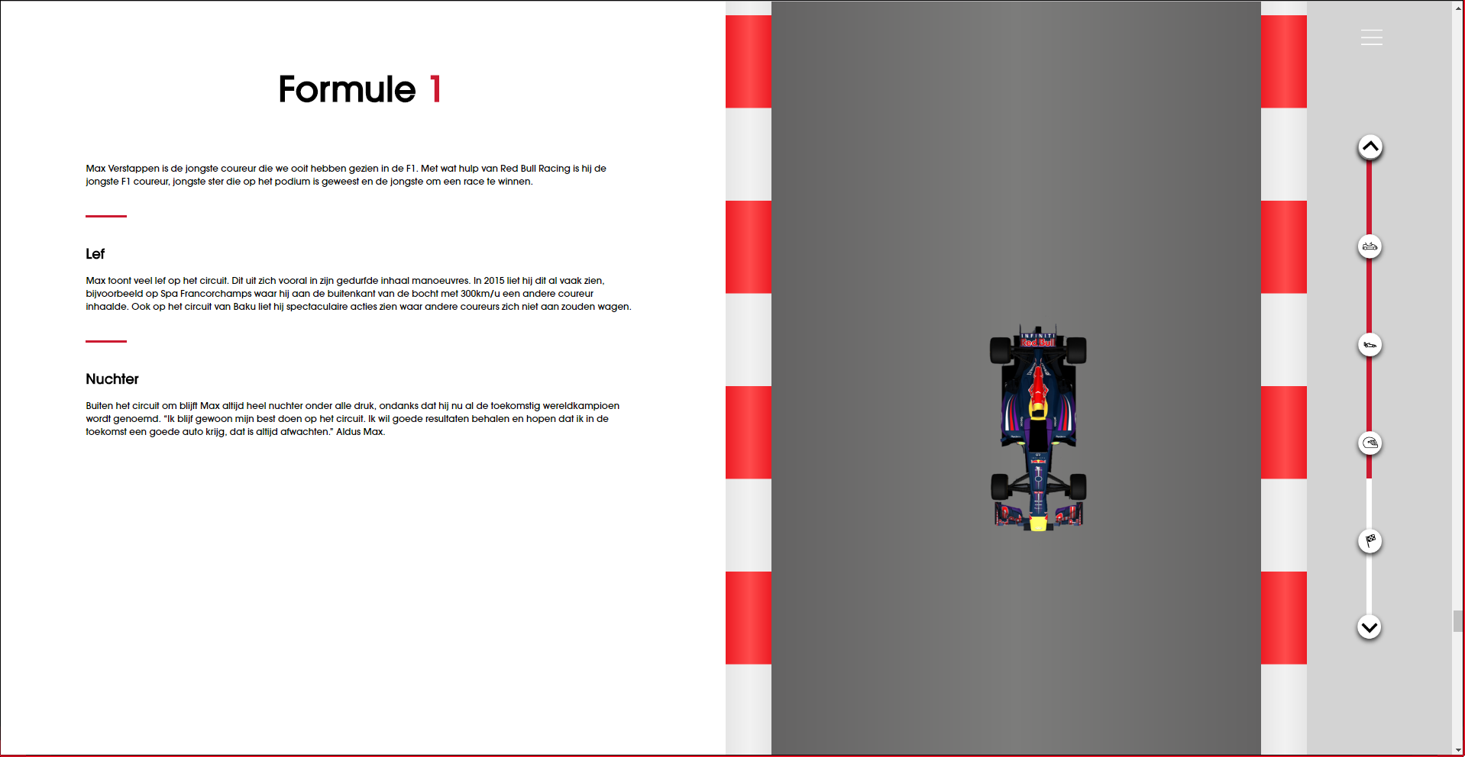  
*Figuur 3*

## 2.5 Finish

Aan het einde van de racebaan bevindt zich uiteraard de finishlijn met daaronder een gif animatie om nog wat meer het gevoel te geven dat het einde bereikt is (figuur 4).

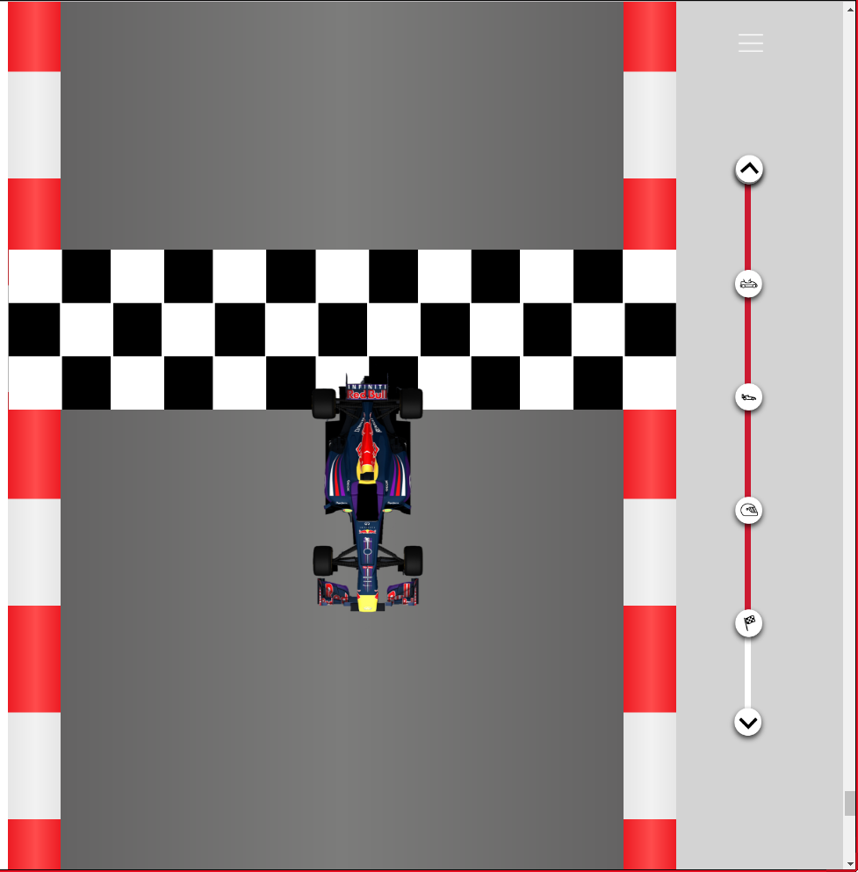  
*Figuur 4*

# Advies

Hieronder volgen een aantal punten die we niet hebben kunnen realiseren. Het stond op ons to-do lijstje maar deze punten hadden een lagere prioriteit.

## Testen op andere browsers

De website is momenteel alleen getest in Google Chrome en Mozilla Firefox, maar niet in andere browsers. We vinden ook dat de website op Microsoft Edge beschikbaar moet zijn.

## Performance

De website maakt gebruik van een aantal verschillende berekeningen. Momenteel is er een genestelde functie die pas word aangeroepen op het moment dat de gebruiker begint met scrollen. Bij het beter structureren van de code kan dit worden voorkomen en zal de performance verbeteren.

## Mobiele versie

De lay-out van de mobiele versie kan veel beter. Het design is niet optimaal en de functionaliteiten van de touchscreen kan naar onze mening beter benut worden.

## Scaling (pixel perfect)

De website heeft verschillende scaling problemen. De website is niet pixel perfect, want de auto wilt bij andere resoluties nog wel is op een andere positie staan. Ditzelfde geldt voor bepaalde teksten en andere objecten.